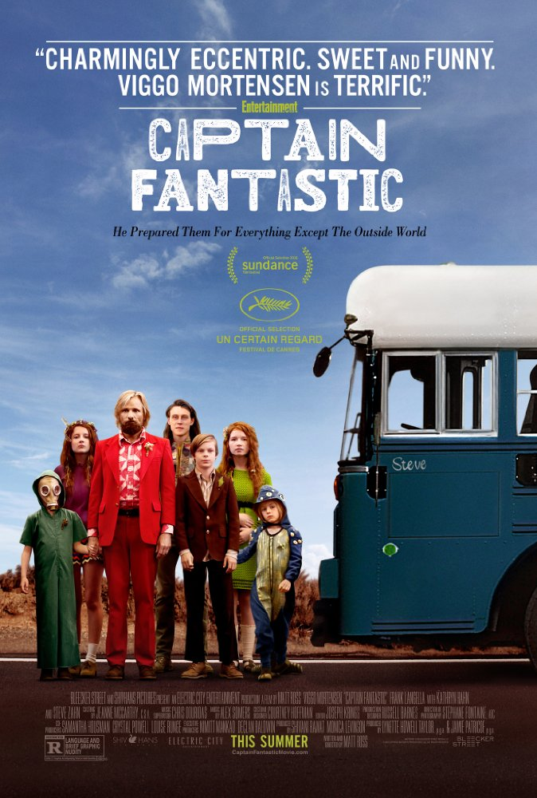

Captain Fantastic / Kapetan Fantastični

Redatelj: Matt Ross

Godina: 2016.

Žanr: drama, komedija

Država: SAD

Trajanje: 118'

Glumci: Viggo Mortensen, Frank Langella, George MacKay, Samantha Isler, Nicholas Hamilton, Shree Crooks

Trailer filma: https://www.youtube.com/watch?v=q2GsTcjWq3w

Sinopsis

Jedna neobična obitelj, sa šestero djece i osebujnim ocem, živi duboko u američkoj šumi, daleko od svih 'okova' moderne civilizacije. Djevojčice i dječaci odgajani su u posve posebnom duhu i skladu s prirodom. No, kada ih iznenada zadesi tragedija i ostanu bez voljene majke, moraju se spustiti u 'normalan' svijet koji ne poznaju pa počinju pravi problemi...

O redatelju

Matthew Brandon Ross (rođen 3. siječnja 1970.) američki je glumac, redatelj i scenarist. Najpoznatiji je po ulogama Albyja Granta u HBO-seriji „Big Love“, Gavina Belsona u HBO-seriji „Silicijska dolina“, Glenna Odekirka u filmu „Avijatičar“, redatelja Martina Scorsesea i Eddieja Scotta u filmu „Laku noć, i sretno“ iz 2005. godine. Njegov prvi redateljski uradak bio je film „28 hotelskih soba“ koji je imao premijeru na filmskom festivalu u Sundanceu 2012. Za svoj drugi dugometražni film „Kapetan fantastični“ potpisuje scenarij, a i ponovno je zasjeo na redateljsku stolicu.

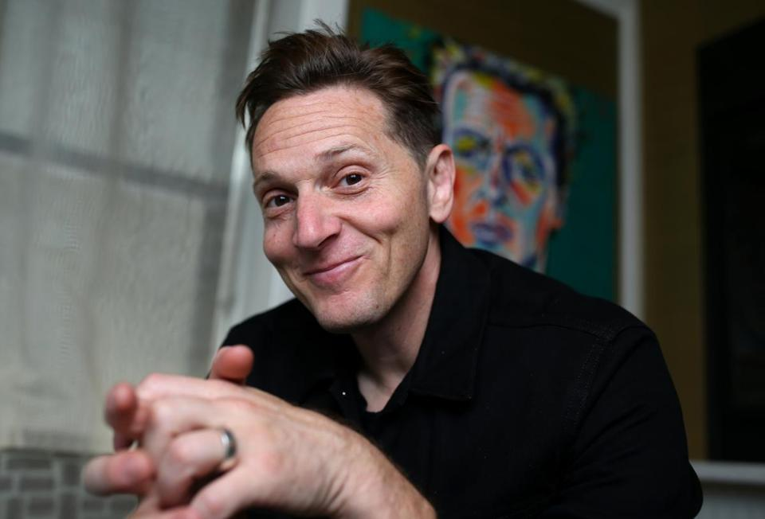
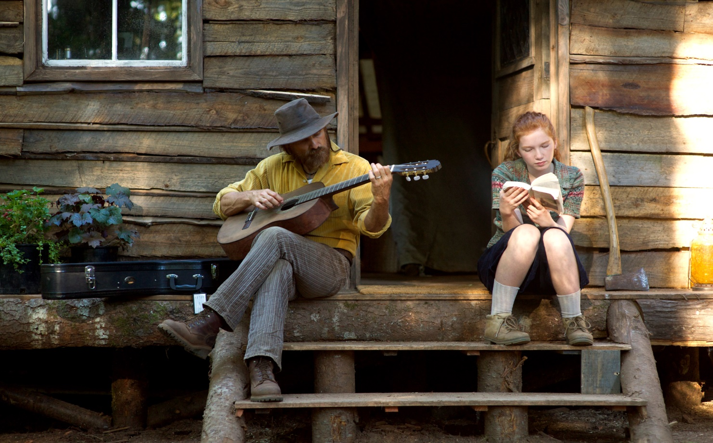

Nagrade
Cannes Film Festival 2016. – nagrada „Un Certain Regard“ Mattu Rossu za najboljeg redatelja
Karlovy Vary 2016. – nagrada publike za najbolji film
Zlatni globus 2017. – Viggo Mortensen, nominacija za najbolju glavnu mušku ulogu
Oscar 2017. – Viggo Mortensen, nominacija za najbolju glavnu mušku ulogu
BAFTA 2017. – Viggo Mortensen, nominacija za najbolju glavnu mušku ulogu
Rome Film Fest 2016. – velika nagrada žirija za najbolji film festivala

„Film pun toplog humora koji će vas natjerati u suze.
Veliki trijumf filma i odvažnosti.“
Huffington post

„Vrlo upečatljiva i pomaknuta priča“
Vanity fair

„Viggo Mortensen je izvanredan.“
Entertainment weekly

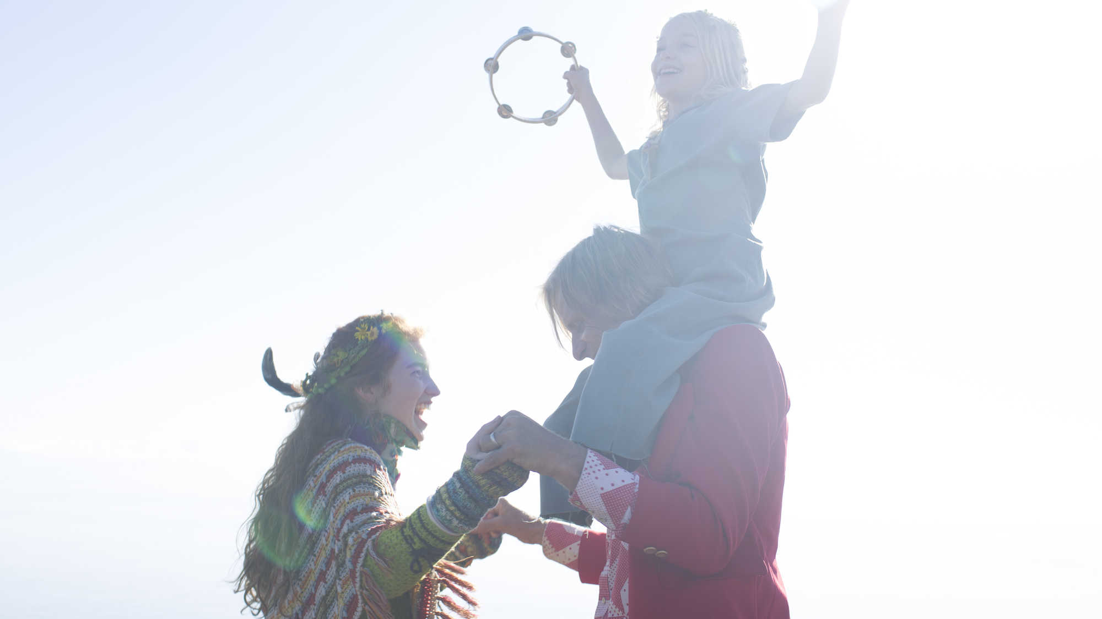

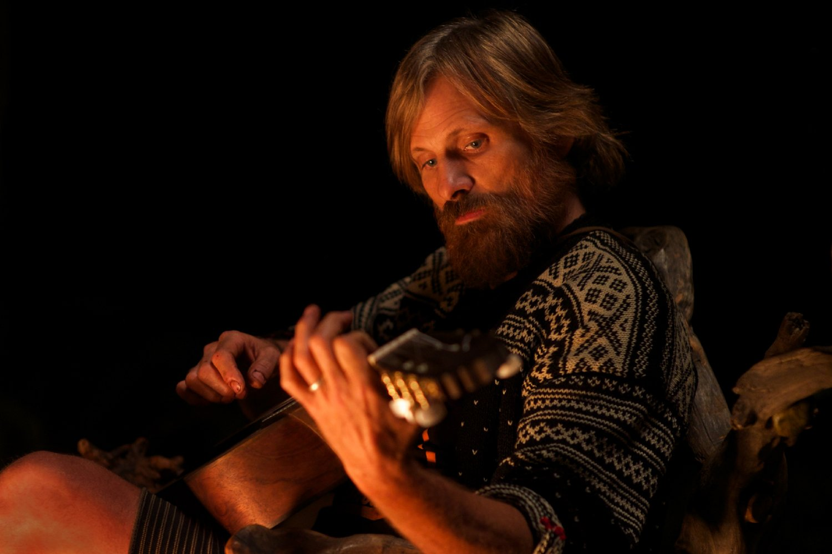

„Rijetko se pojavi film koji postavlja toliko važna pitanja – o roditeljstvu, obitelji i modernom životu – a zatim daje dirljive i smislene odgovore koji nas istodobno tjeraju i na smijeh i plač.“
Philadelpiha Inquirer

„Kapetan fantastični izvrsna je i zanimljiva studija o
kompromisu, poniznosti, praštanju i ljubavi prema obitelji. Jedan od najboljih filmova koji ćete vidjeti ove godine“
Toronto Sun

„Matt Ross iznenađuje i oduševljava filmskom raskoši. Osobnost svakog pojedinog djeteta je jedinstvena. Žestoki crvenokosci, znatiželjnih širom otvorenih očiju, uvijek budni i oprezni.“
New York magazine

Redatelj Matt Ross o filmu

„Film je nastao iz mog iskustva očinstva i hrvanja s pitanjima kakav roditelj trebam biti. U današnjem SAD-u pokušavamo držati djecu u stalnom stanju preispitivanja, i stalnog rada na sebi, i fizički i mentalno, zapravo na sve načine.
Viggo ima istinsko znanje o životu u skladu s prirodom. Živjeti na tako ekstreman način, neuobičajen u našoj kulturi, može se činiti ludim ili pak ludo sjajnim. To je film zapravo o sukobu koliko od svijeta puštaš u svoj život, a koliko držiš izvan njega.
Riječ je o roditeljstvu i odlukama koje kao roditelji donosimo, a posebice očinstvu.“

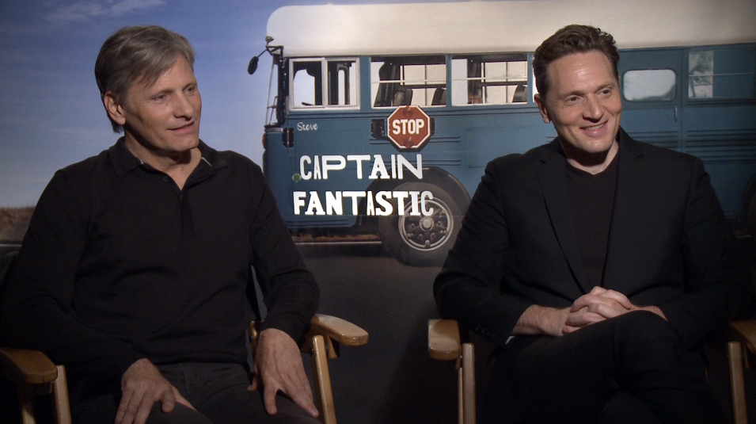
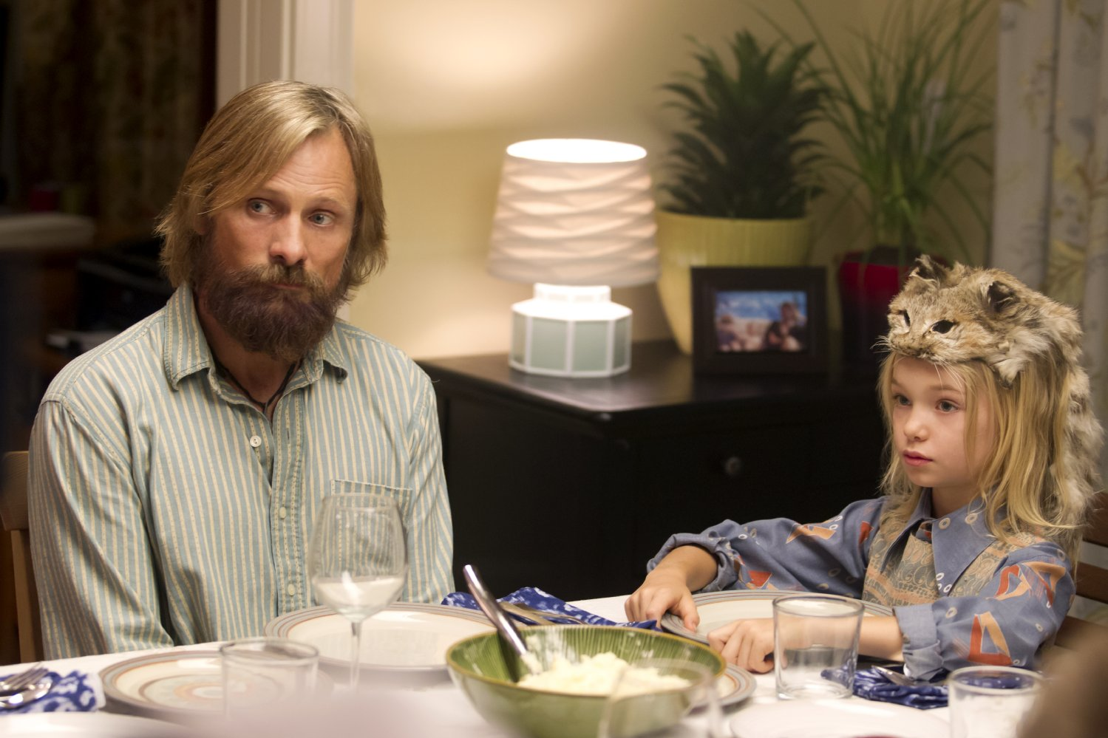

Glumac Viggo Mortensen o filmu

„Živio sam na sjeveru Idahoa i ondje sam se pripremao za snimanje. Stigao sam dva tjedna ranije kako bi se istinski uživio. Kapetan Fantastični počinje kad Benova (moja!) supruga umre, a njeni roditelji okrive njega. Napustimo naš komadić raja i odlazimo na sahranu. Na tom se putu naš način života sukobljava s tzv. civilizacijom. Film postaje putovanje puno otkrića, svojevrsno buđenje. Dogodi se sudar kultura s obitelji moje sestre, čija su djeca potpuno različita od moje. No, to je samo zagrijavanje za ono što slijedi kod bake i djeda.
Šestero djece koji glume moju djecu iznimno su talentirani mladi glumci koji su se naporno pripremali. Svim danima snimanja pristupili smo zajedno, baš kao jedna obitelj. Za ovaj film imam osjećaj da je doista poseban. Sadrži pregršt trenutaka koji tjeraju na razmišljanje i smijeh. Kada sam prvi put pročitao scenarij, jednako sam se smijao i plakao i nadam se da će tako reagirati i publika kada vidi film.“

